26 февраля 2020г.
Состоялось очередное заседание Ростовского-на-Дону городского клуба ветеранов МВД России. В соответствии с повесткой дня были рассмотрены следующие вопросы:
- О мерах укреплении дружбы и сотрудничества с ветеранскими организациями полиции штата Новый Южный Уэльс Австралии и региональным отделением Австралийской секции Международной полицейской ассоциации штата Новый Южный Уэльс.
- О приоритетных направлениях деятельности клуба на 2020 год.
- Об имидже клуба.
В ходе заседания:
1. Заслушана информация председателя клуба Юхина В.М. о его посещениях, по поручению клуба, Управления полиции города Сидней и Отделения полиции Северного района города, встречах с руководителями регионального отделения Австралийской секции Международной полицейской ассоциации штата Новый Южный Уэльс Чарльзом Баттроузом и Грэмом Бекером , о встрече с президентом ветеранских организаций полиции штата Новый Южный Уэльс Полом Биско и председателем ветеранской организации полиции города Сидней Дэвом Витманом; о личном участии в мероприятиях национального праздника республики «Дня Австралии»; о посещении Российского Совета ветеранов органов внутренних дел и внутренних войск, Центрального исполнительного комитета Российской секции Международной полицейской ассоциации, Совета ветеранов центрального аппарата органов внутренних дел.
2. Обсуждены предложения по основным направлениям деятельности клуба на 2020год, приоритетными из множества которых были определены: дальнейшее укрепление интернациональных связей клуба, оказание волонтёрской помощи полиции, развитие семейного отдыха, совместное участие в спортивно-оздоровительных мероприятиях и работе «Патруля памяти», совершенствование ветеранского контроля.
3. Намечены меры по улучшению имиджа и популяризации деятельности клуба, в том числе путём регулярного обновления новостных страниц вебсайта клуба, издания и направления в ветеранские организации «информационного листа» клуба, проведения открытых, с приглашением руководителей ветеранских организаций города, заседаний клуба.
До участников заседания была доведена информация о целях, задачах и основных направлениях деятельности Российской секции Международной полицейской ассоциации, текущие новости её работы и порядок вступления в члены ассоциации, а также обзор информации вебсайтов и документов о формах и методах организации деятельности зарубежных секций ассоциации и волонтёров полиции в США, Англии, Австралии и ряде других государств.
Рассматриваемые вопросы подтверждались соответствующими документами, иллюстрировались фото и видео материалами согласно тематике. Участники заседания имели возможность ознакомится с сувенирами из Австралии, большинством из которых являлись элементы униформы полиции штата Новый Южный Уэльс и волонтёров полиции штата, а также примерить сувениры на себя и сделать памятные фото. Заседание завершилось дегустацией привезённых из Австралии напитков и кондитерских изделий.

ВСТРЕЧА В УПРАВЛЕНИИ ПОЛИЦИИ ГОРОДА СИДНЕЙ (30.12.2019г.)
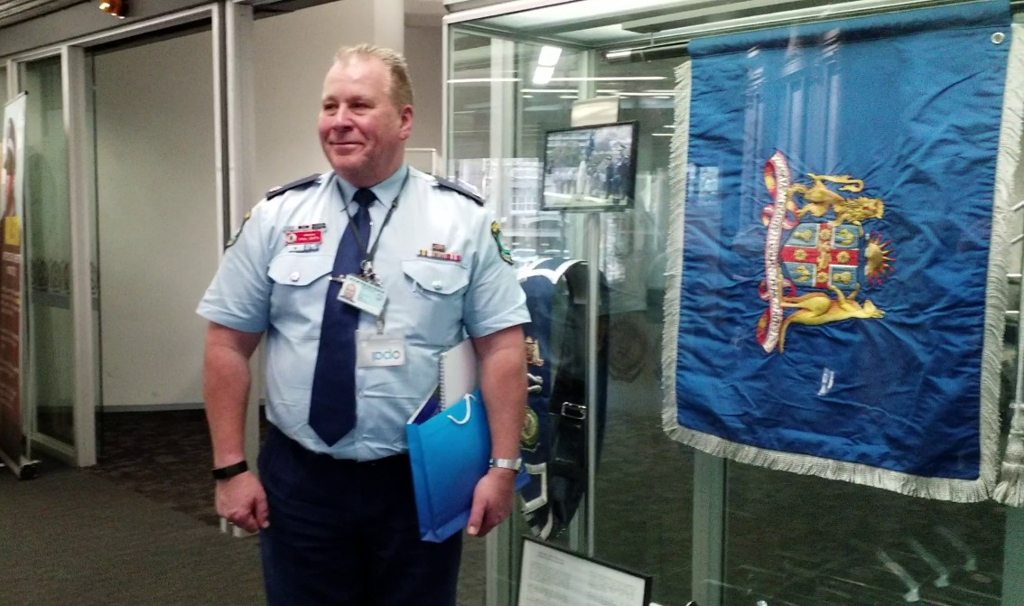  Начальник одела протокола и наград Управления полиции Пол Смит у знамени полиции штата Новый Южный Уэльс. | 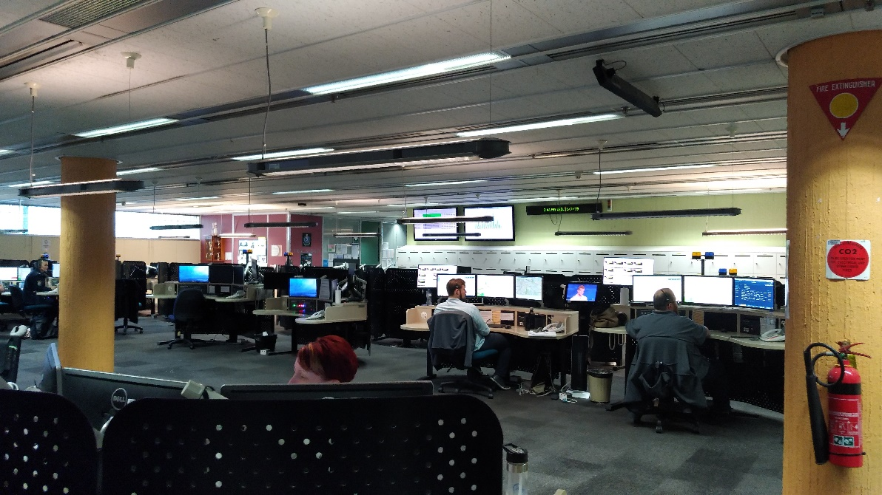  В зале видео контроля оперативной обстановки.
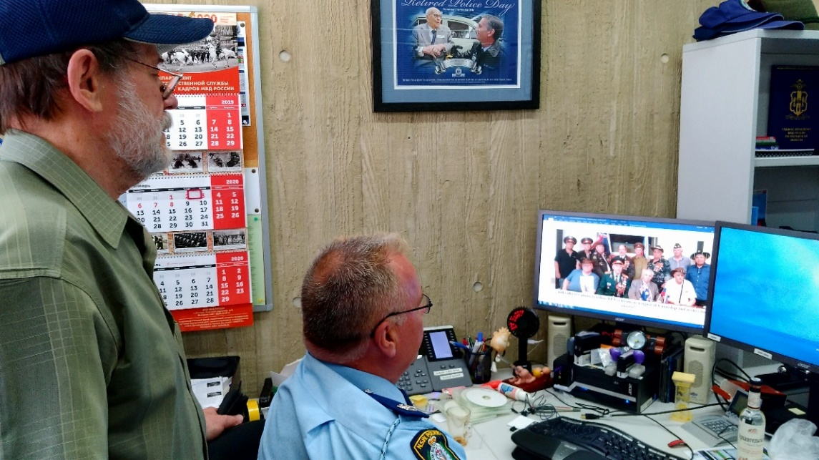  В.М. Юхин и Пол Смит за просмотром материалов о деятельности Клуба. | 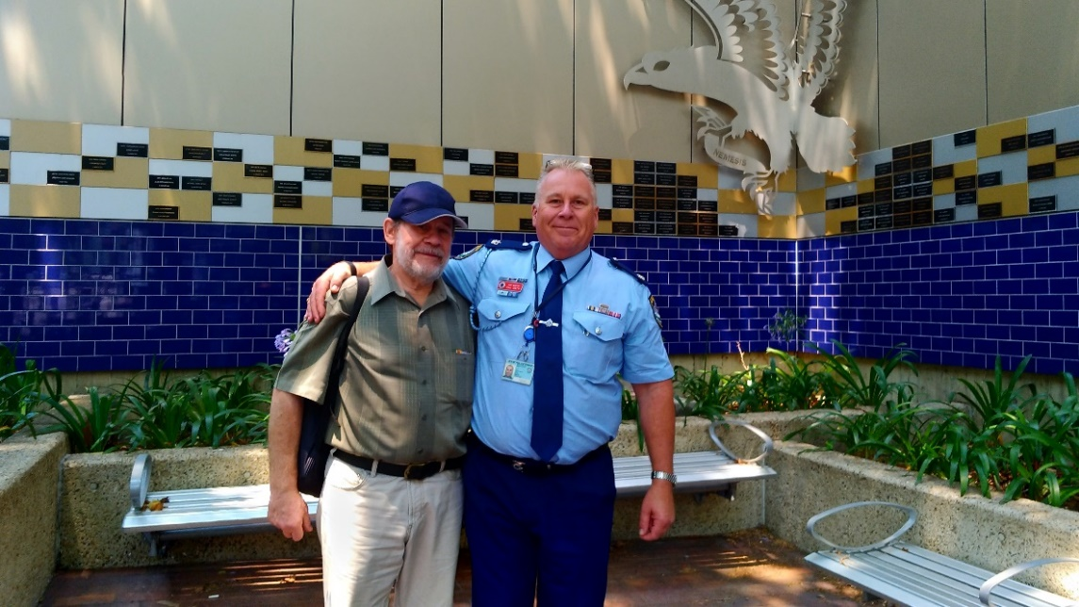  Фото у мемориальной стены Управления в память о встрече.

ВСТРЕЧА С РУКОВОДИТЕЛЯМИ НОВОЮЖНОУЭЛЬСКОГО РЕГИОНАЛЬНОГО ОТДЕЛЕНИЯ АВСТРАЛИЙСКОЙ СЕКЦИИ МЕЖДУНАРОДНОЙ ПОЛИЦЕЙСКОЙ АССОЦИАЦИИ (20.01.2020г)
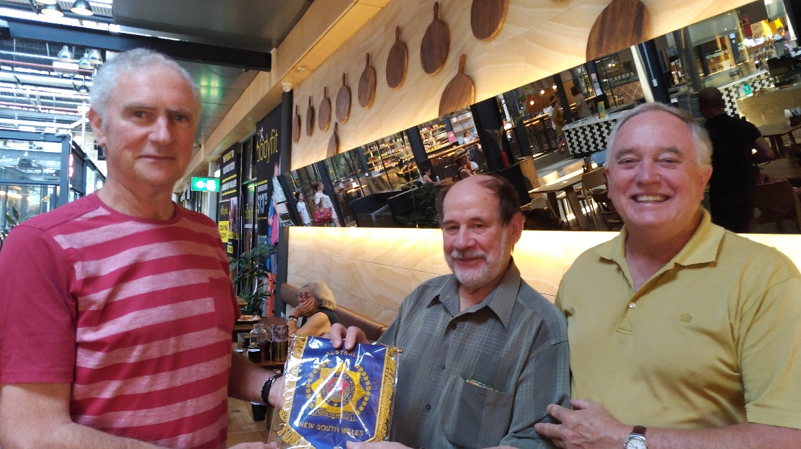  Момент обмена сувенирами и вручения Клубу вымпела региональной отделения Австралийской секции IPA. | 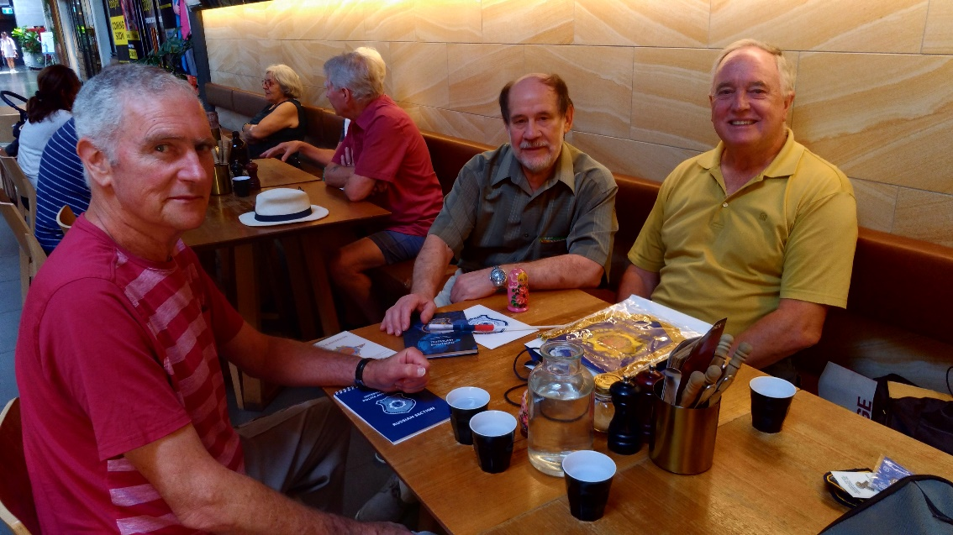  Президент регионального отделения Чарльз Баттроуз,  Василий Юхин и секретарь регионального отделения Грэм Бекер за дружеской беседой.
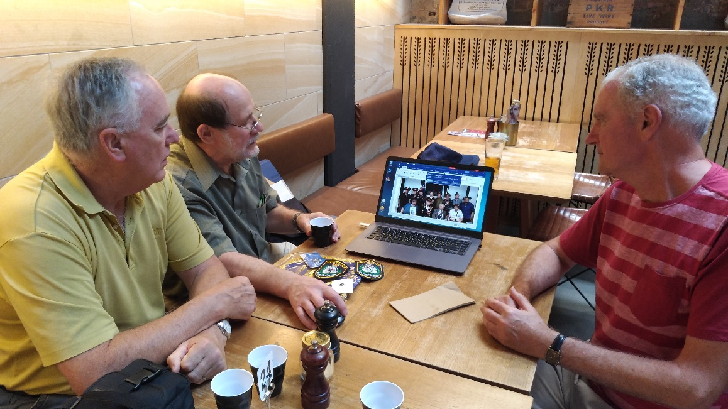  Просмотр документов, фото и видео материалов о работе Клуба. | 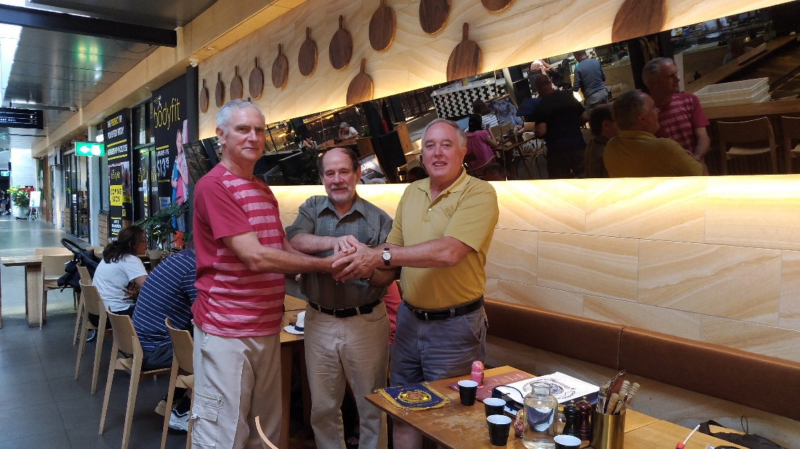  Коллективное рукопожатие в знак крепкой дружбы и плодотворного сотрудничества.

ПОСЕЩЕНИЕ ПОЛИЦЕЙСКОГО УЧАСТКА (05.02.2020г.)
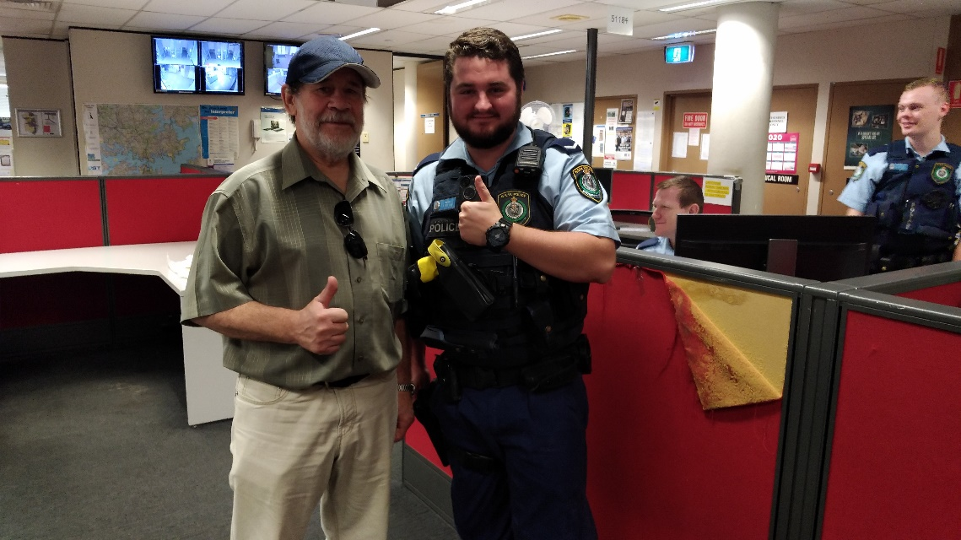  В дежурной части полицейского участка. | 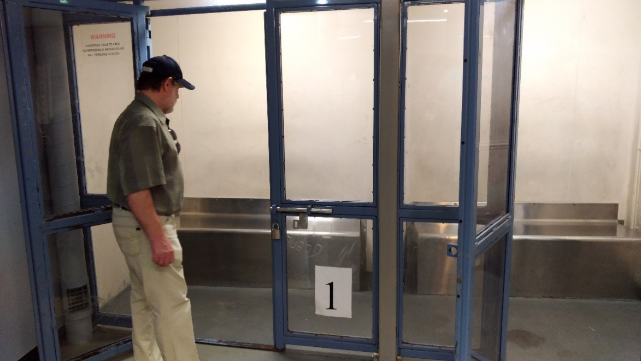  У камеры для задержанных.
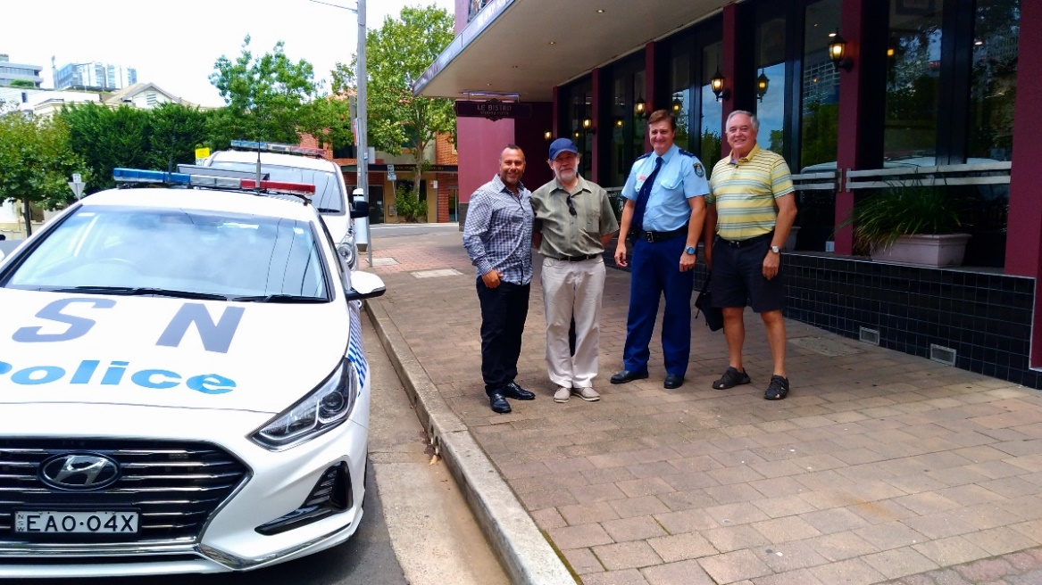  Перед осмотром автопарка специальных автомобилей подразделения. | 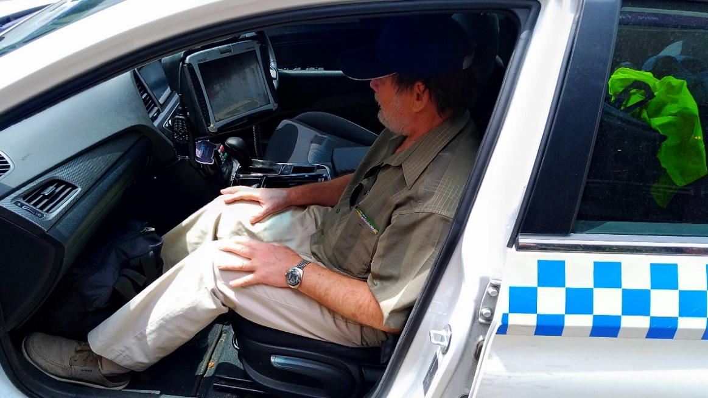  В патрульном автомобиле.

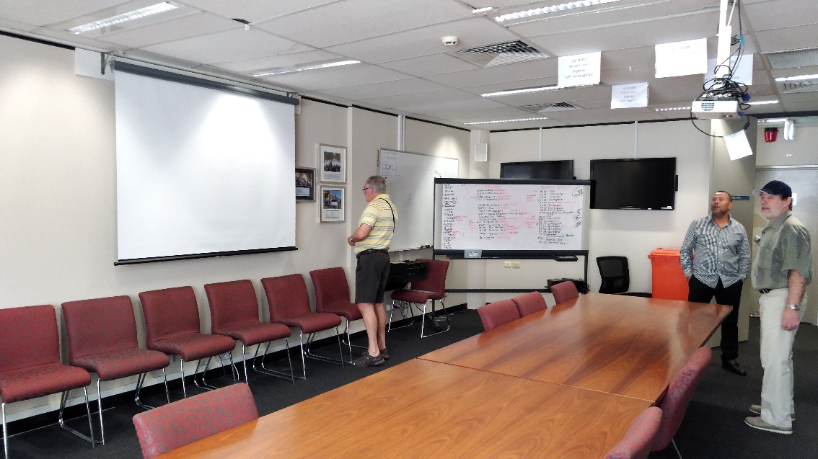  В зале подготовки и принятия оперативных решений. | 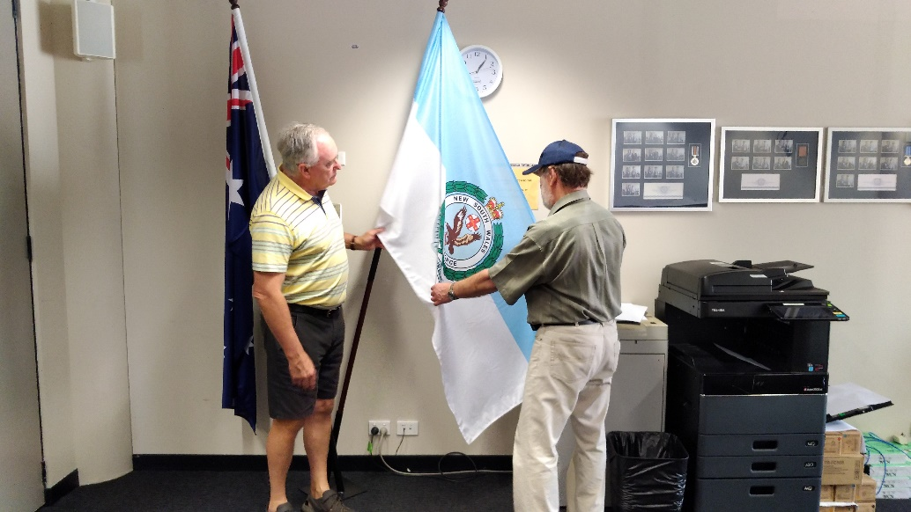  У флага полицейских сил штата Новый Южный Уэльс.
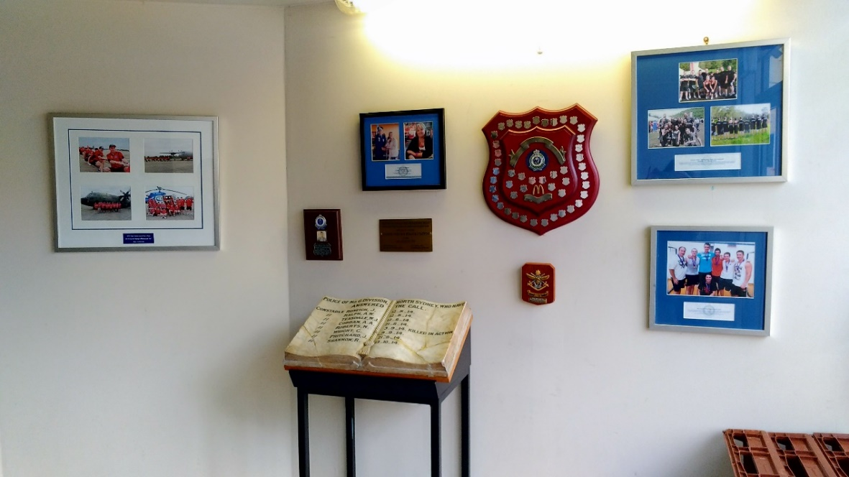  В мемориальной комнате подразделения. | 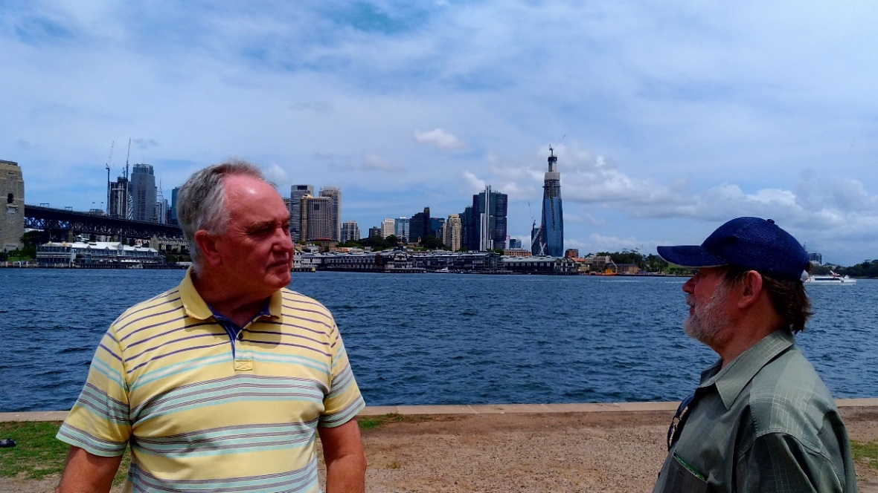  Экскурсия по городу с Грэмом Бекером.

ВСТРЕЧА С РУКОВОДИТЕЛЯМИ НОВОЮЖНОУЭЛЬСКОЙ РЕГИОНАЛЬНОЙ И СИДНЕЙСКОЙ ГОРДСКОЙ ВЕТЕРАНСКИХ ОРГАНИЗАЦИЙ (06.02.2020г.)
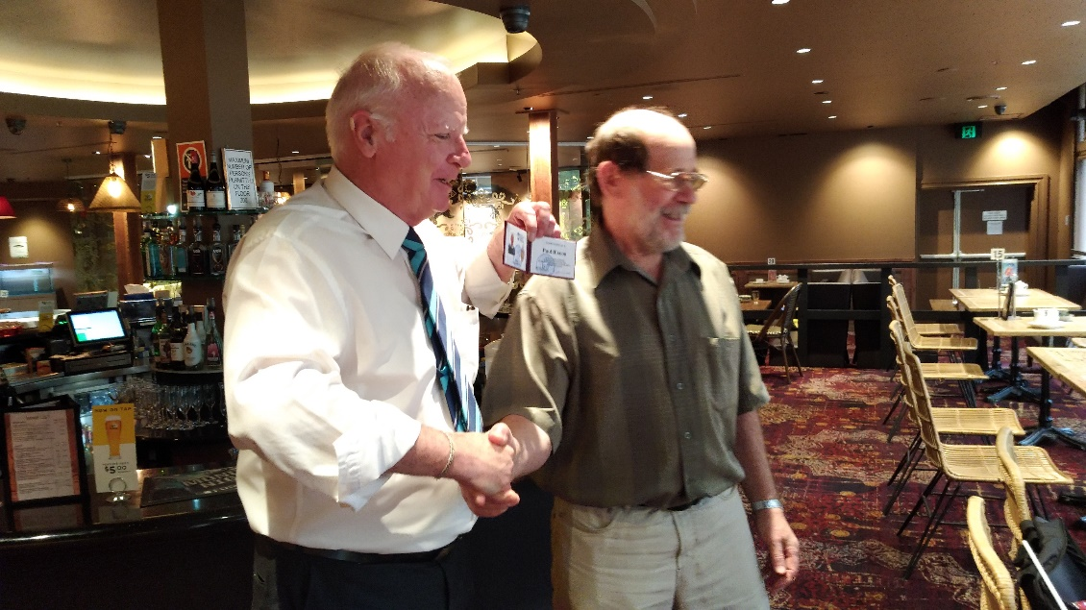  Момент вручения президенту региональной организации Полу Биско удостоверения почетного председателя Клуба. | 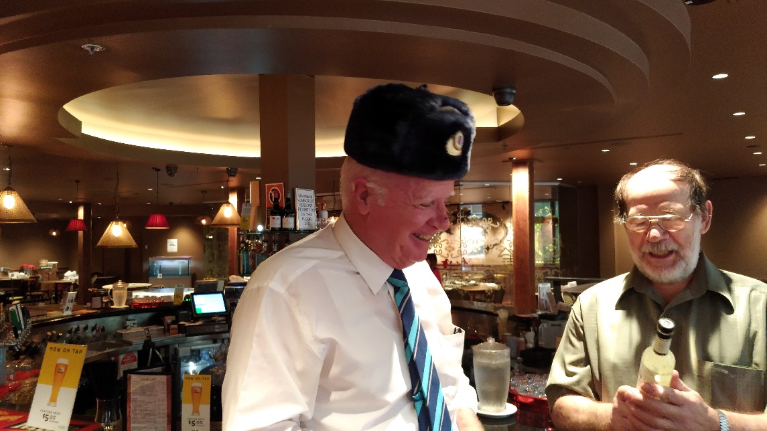  И русских сувениров.
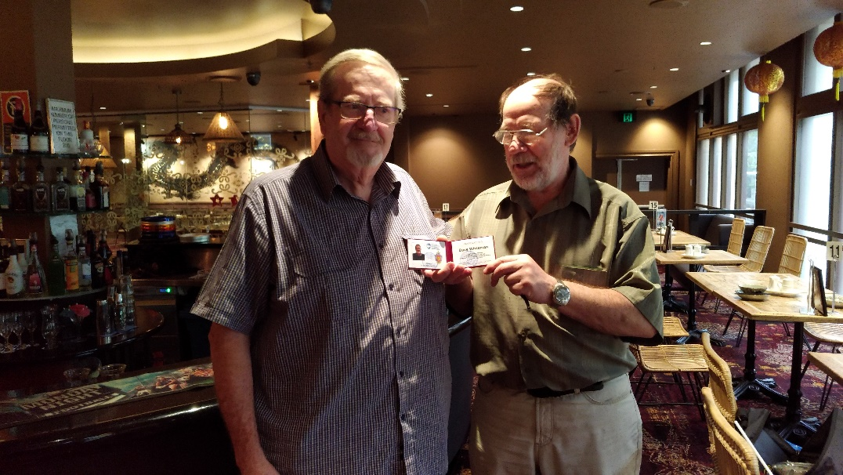  Вручение удостоверения почетного члена Клуба председателю Сиднейской городской организации ветеранов Дэйву Витману. | 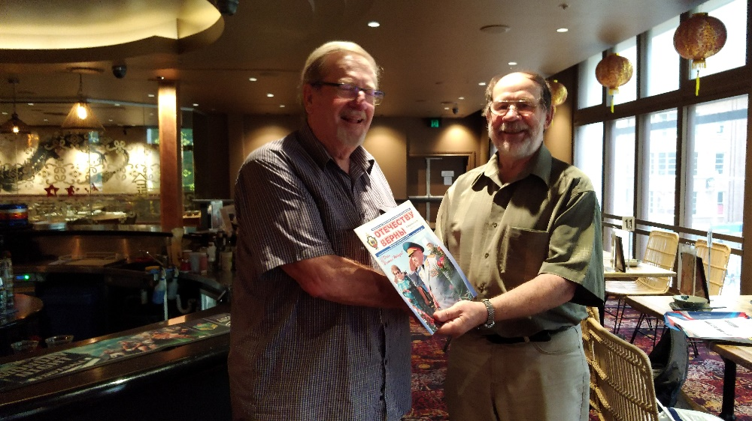  Вручение сувениров от ветеранской организации Центрального аппарата ОВД.

УЧАСТИЕ В МЕРОПРИЯТИЯХ «ДНЯ АВСТРАЛИИ» (26.01.2020г.)
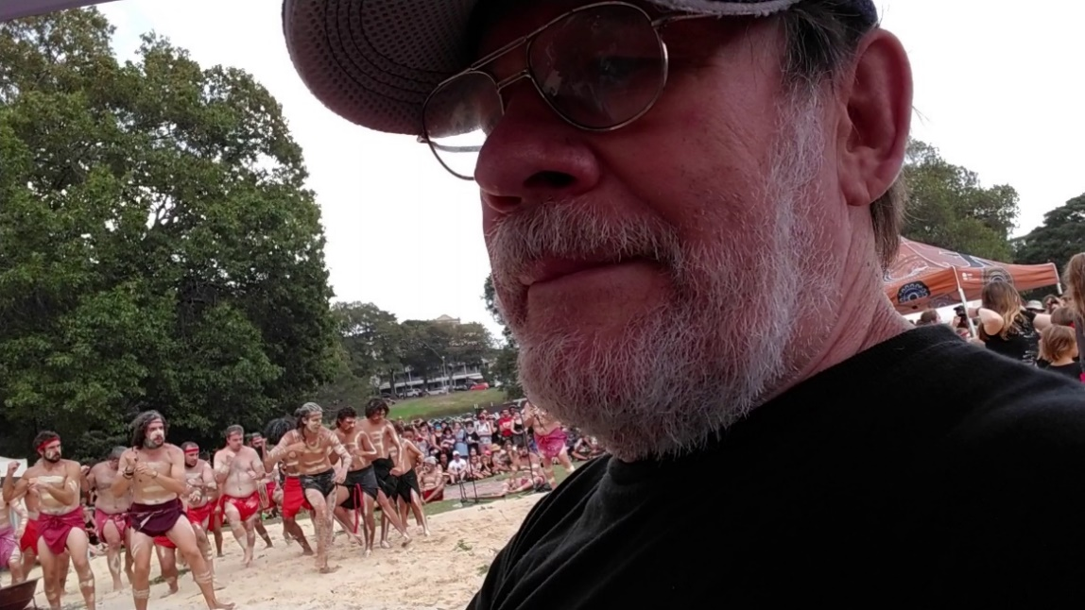  В этот день танцуют все аборигены Австралии. | 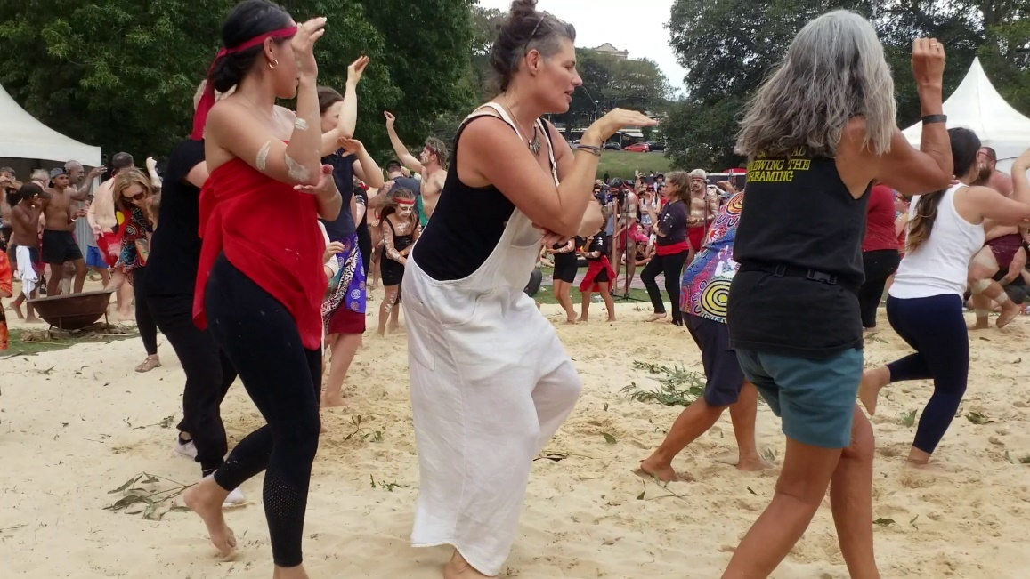  А вместе с ними и вся Австралия.
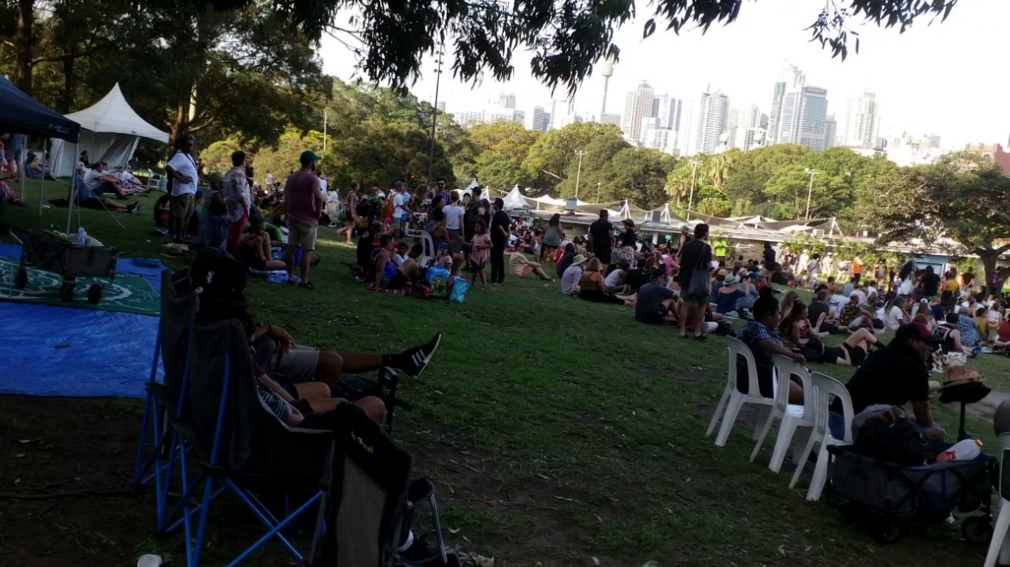  После танцев отдых в тени на лужайке перед летним театром. | А поздним вечером, салют и яхт шоу в заливе.

ЗАСЕДАНИЕ КЛУБА (26.02.2020г)
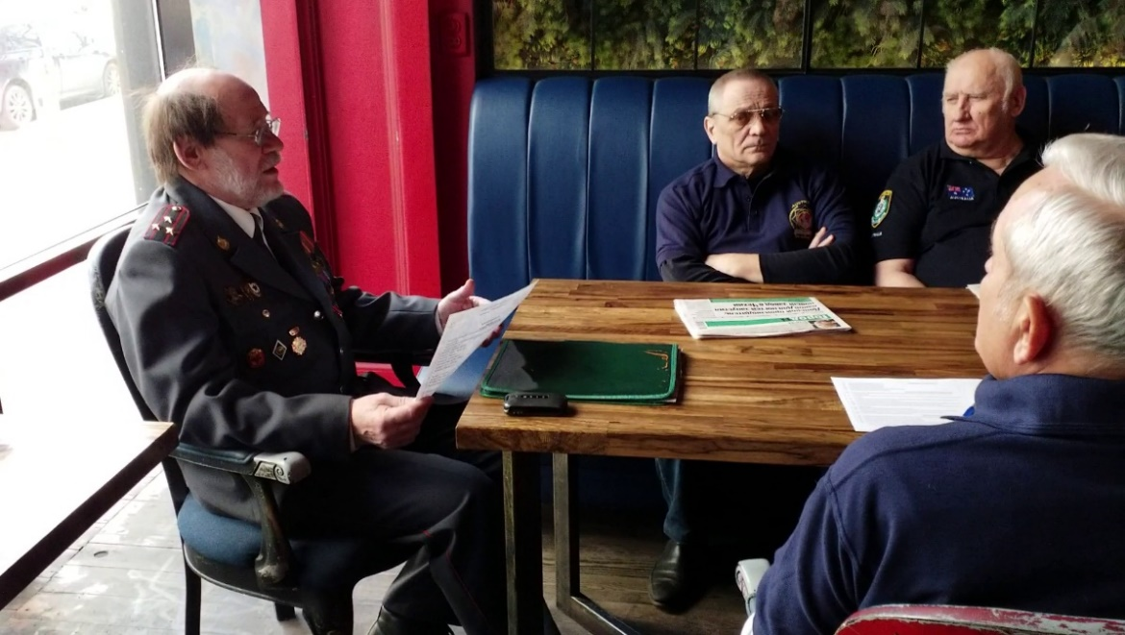  На заседании доклад председателя клуба Юхина В.М. был объёмным и обстоятельным. | 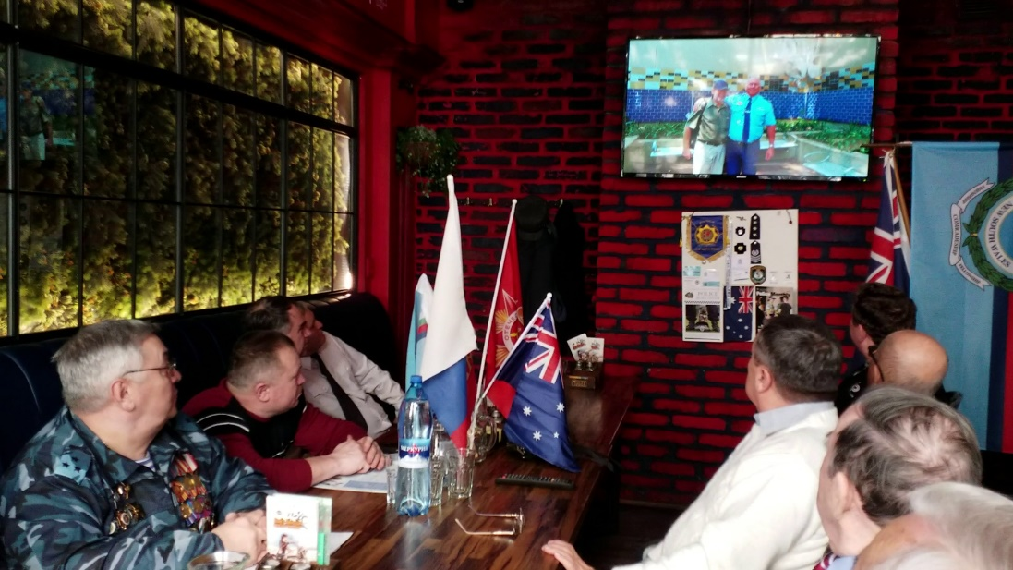  Информация сопровождалась демонстрацией фото и видео материалов.
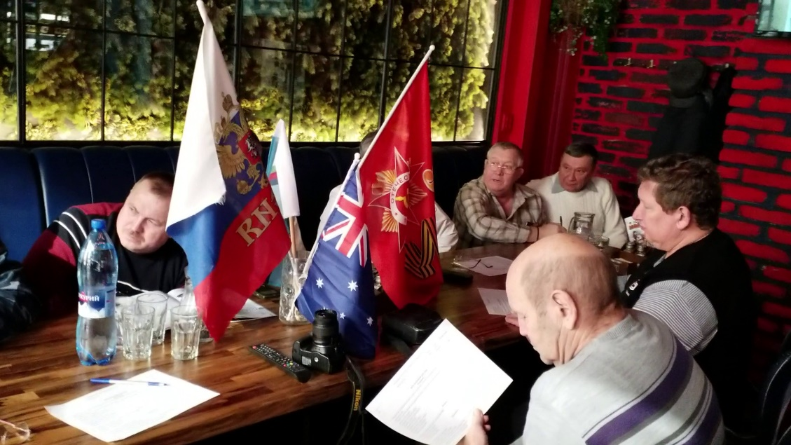  Подтверждающие информацию документы были убедительны и вызывали у членов клуба неподдельный интерес. | 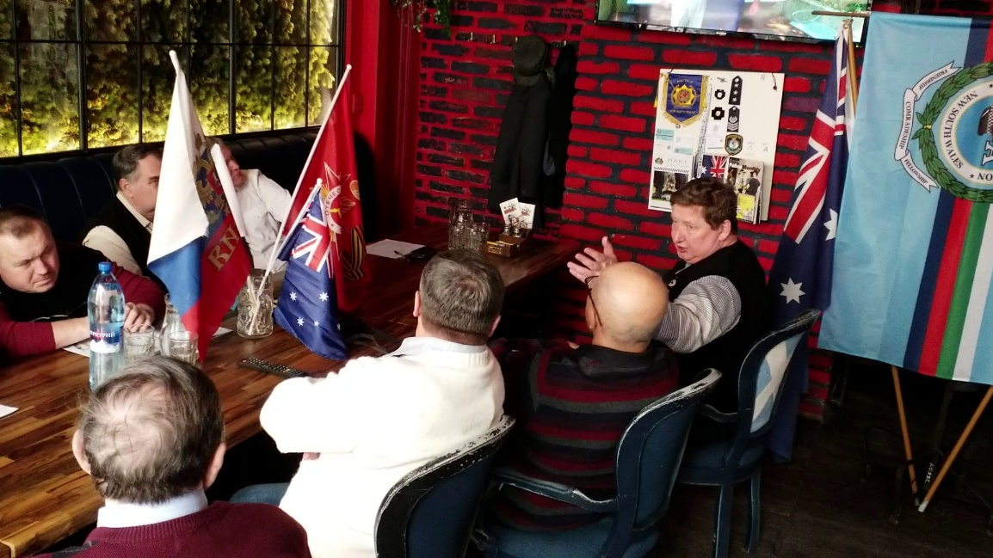  Реакция на информацию носила дискуссионный характер.

НА ЭТОТ РАЗ ВЫСТАВКА СУВЕНИРОВ ОТ ДРУЗЕЙ ИЗ АВСТРАЛИИ БЫЛА НАБОЛЕЕ НАСЫЩЕННОЙ (ОКОЛО 40 ЭКСПОНАТОВ)
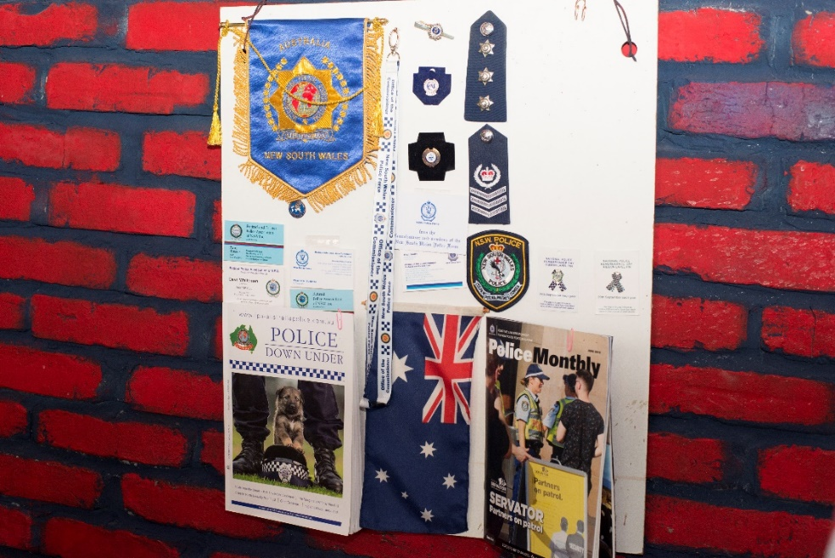 | 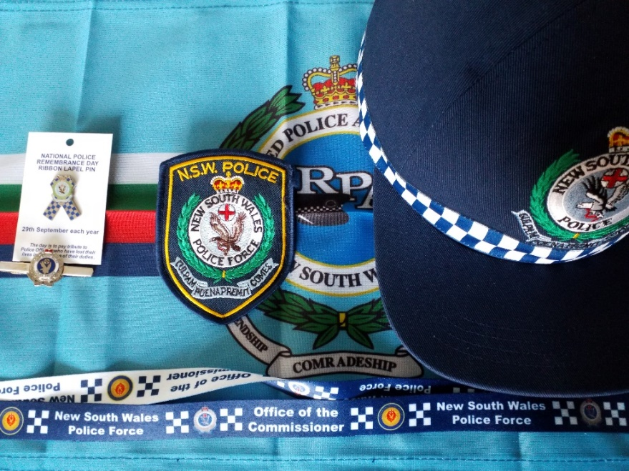
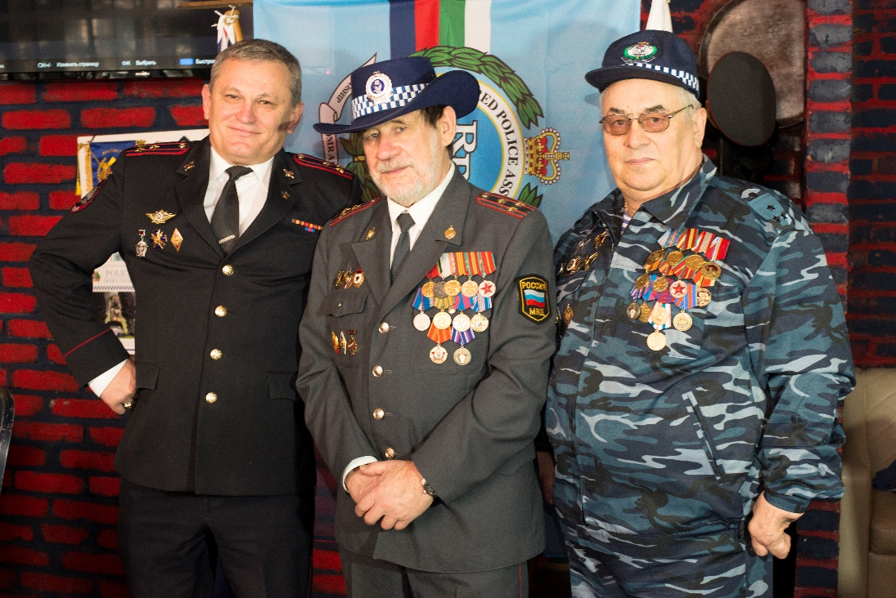 | 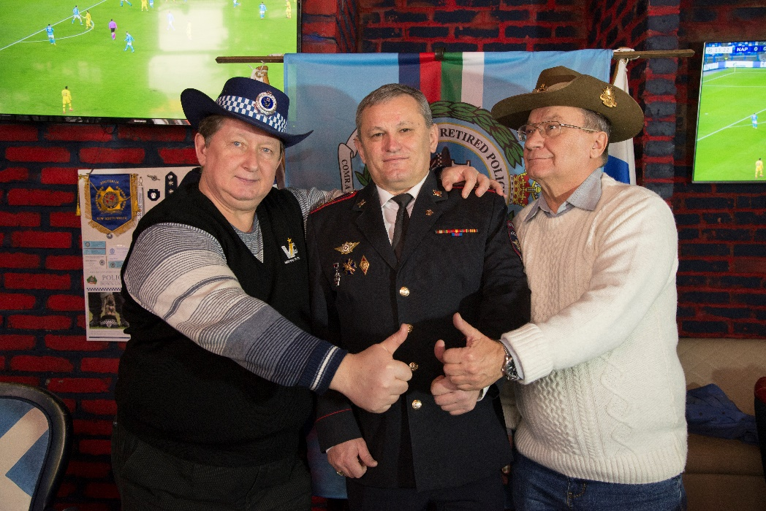
МНОГИЕ ИЗ ЭКСПОНАТОВ ВЫСТАВКИ ПРИШЛИСЬ ЧЛЕНАМ КЛУБА ТОЧНО ПО РАЗМЕРУ
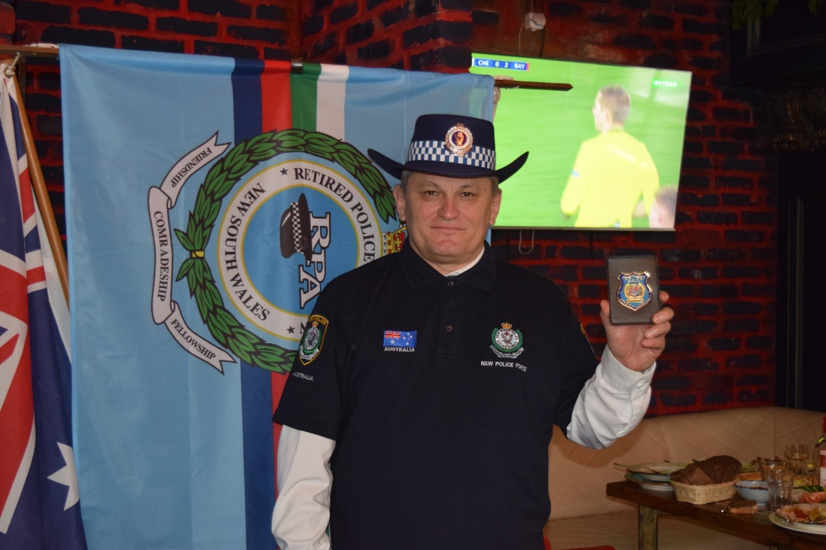 | 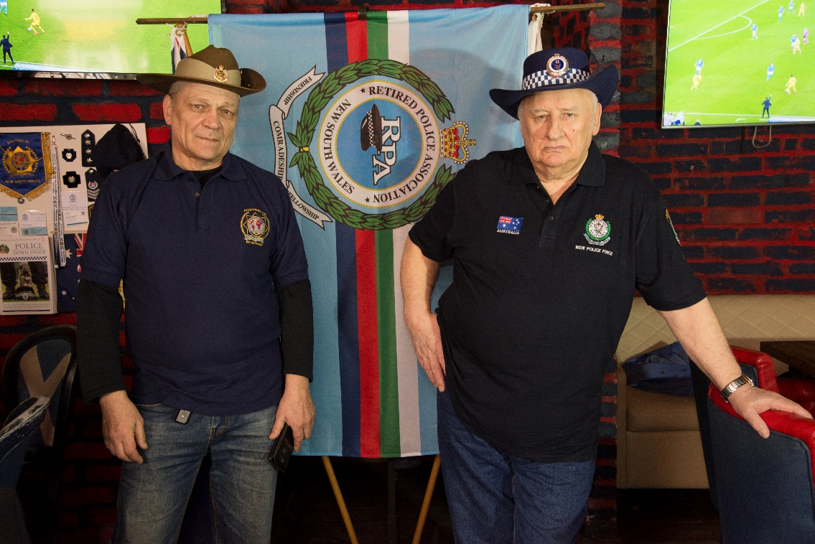
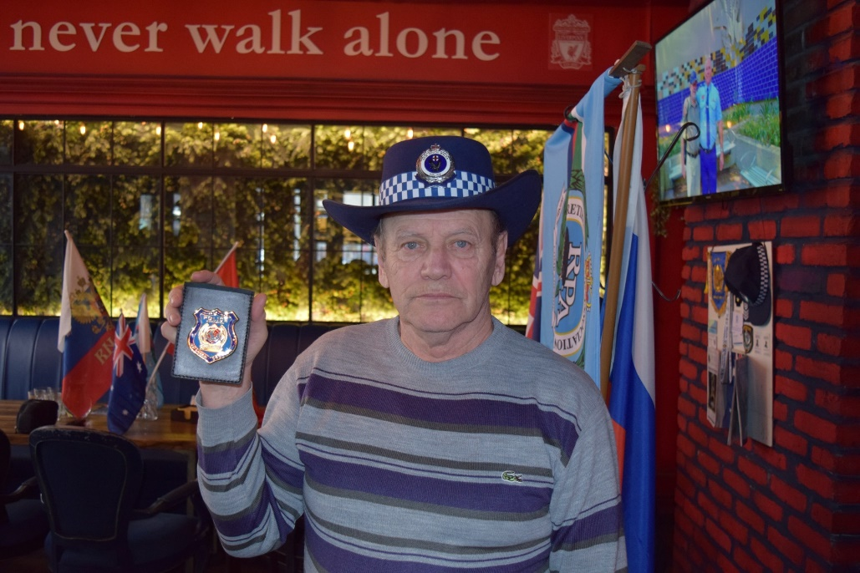 | 